# Compte Rendu de Réunion – Projet My Coach

**Date** : 29/11/2024

**Lieu** : UQAC H1080

## A robot with arms raised and heart shaped eyes Description automatically generated with medium confidenceParticipants :

* Achiraf
* Samuel
* Ryan
* Mathis
* Moïse

## Objectif :

## Réunion de fin de projet

## Points discutés :

* Présentation template de diaporama.
* Présentation du plan
* Assignation des parties de chacun
* Réglage de l’application

## Diaporama :

Voici le lien d’édition du diaporama :

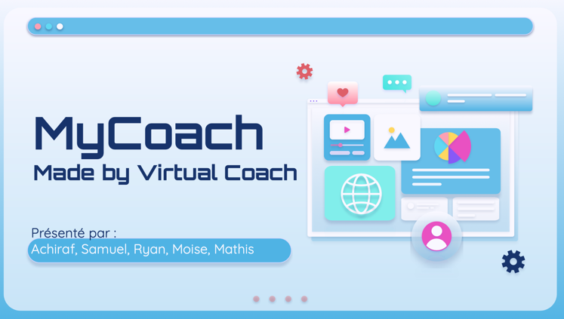<https://docs.google.com/presentation/d/1FhvgpzCXwStHvr6s18PgYkCj8kj_X7aBLrjUPocl4cw/edit?usp=sharing>

Aperçu d’une diapositive :

## Présentation du plan de la présentation :

1. Introduction 2’
   1. Présentation de l’équipe
   2. Produit proposé par l’application
   3. Sommaire
2. Étude du marché
   1. Clients 1’
   2. Concurrents 1’
   3. Pourquoi l’IA dans ce domaine 30’’
   4. Estimation du prix et des bénéfices 45’’
3. Gestion de projet 1’30’’
   1. Gantt
   2. Réunions et CR hebdomadaire
4. Conception de l’application
   1. Expérience utilisateur
      1. Estimation du niveau de nos utilisateurs 1’
      2. Gifs associés aux exercices -> Scrapping 1’
   2. Front-End 4’
      1. Direction artistique (Figma)
      2. Navigation entre les différentes pages de l’applicationn
      3. Technologies : React /Expo
   3. Back-End 6’
      1. Choix du LLM 1’
      2. Prompt engineering et résilience en cas d’echecs
      3. Server RestFull (Ollama) -> Peu de modification si on passe a GPT.
      4. Création serveur App.js faisant le lien entre le réact et la communication avec le serveur Ollama
      5. Gestion de conflit (sécurité réseau) [WSL / PoweerShell]
5. Démonstration live de l’application 2’
6. Campagne Marketing 1’
7. Conclusion 30’’

## **Répartition du temps de parole:**

* Achiraf _______________
* Samuel _______________
* Ryan _______________
* Mathis _______________
* Moïse _______________

## Estimation du temps de parole:

Pour le moment le temps estimé de chacune des parties est autour de 22’.

Attention, ne vous sentez pas limité par le temps si votre partie ne dure pas assez longtemps, ou trop longtemps, on s’adaptera lors de la présentation blanche qui aura lieu le : Lundi 2 décembre à 18H30.

## Réglage de l’application :

Travaille pour terminer les petites réglages.

## [Bonus] Tutoriel PlantUML :

Voici le lien de l’éditeur en ligne : <https://www.planttext.com>

Voici le code :

@startuml

skinparam backgroundColor #f5f5f5

skinparam componentStyle rectangle

skinparam linetype ortho

package "Améliorations futures" {

[API GPT] <<Restful>>

[Modèle GPT]

}

package "Réseau Privé" {

[Box Internet]

actor User as "Utilisateur"

package "Ordinateur (Hébergeur)" {

[LLM en RAM]

[Serveur Ollama] <<Restful>>

[Modeles.js] <<File>>

[App.js] <<Serveur JS>>

[Composants React]

}

package "Téléphone" {

[Serveur Expo]

[Cache Téléphone]

[Rendu Application]

}

}

[Box Internet] <--> [Ordinateur (Hébergeur)] : Connexion réseau

[Box Internet] <--> [Téléphone] : Connexion réseau

[Composants React] <--> [App.js] : Communication interne

[App.js] <--> [Modeles.js]

[Modeles.js] <--> [Serveur Ollama] : Appels API REST

[Serveur Ollama] <--> [LLM en RAM] : Requêtes et réponses

[Composants React] <--> [Serveur Expo] : Transfert via réseau

[Serveur Expo] <--> [Cache Téléphone] : Gestion des ressources

[Cache Téléphone] <--> [Rendu Application] : Rendu des données

[Serveur Expo] <--> [Rendu Application] : Serveur de développement

User ...> [Rendu Application]

' Connexions futures en pointillé

[App.js] <..> [API GPT] : Appels REST

[API GPT] <..> [Modèle GPT] : Requêtes et réponses

@enduml

Et voici le rendu :

## Tâches assignées pour dimanche 1er décembre:

**Chacun complète son support de présentation.**